MOČ KOT GIBALNA SPOSOBNOST
Moč je sestavni del skupine gibalnih sposobnosti, kamor poleg omenjene uvrščamo tudi gibljivost, koordinacijo, ravnotežje, natančnost in hitrost. Fizikalno je opredeljena kot sposobnost opravljanja dela v določenem času.
Moč je sposobnost za premagovanje zunanje ali notranje sile s pomočjo lastnih mišic. Potrebujemo jo za premikanje lastnega telesa, premagovanje sile nasprotnika ali za dvigovanje, prenašanje in metanje predmetov. V mišici se kemična energija pretvarja v mehansko energijo, kjer je stranski produkt tudi toplota, pri tem pa se izzove krčenje mišic (napenjanje, kontrakcija), katerega zunanji izraz je mišična sila.
Moč, ki jo lahko razvije človek, je v določenimi meri odvisno od dednih zasnov, vendar ima moč v povprečju sorazmerno nizek koeficient dednosti. To pomeni, da je moč mogoče še v precejšni meri natrenirati (približno 50%).
Na razvoj moči, vplivajo štiri pomembnejše skupine dejavnikov. Prvo skupino predstavljajo morfološke značilnosti telesa, ki so različno povezane z izrazom moči. V največji meri ima podkožno maščobno tkivo negativno korelacijo z močjo. Pozitiven vpliv na moč imata količina mišične mase in premeri sklepov. Drugo skupino predstavljajo funkcionalni dejavniki oziroma fiziološki sistemi telesa, ki programirajo in nadzirajo gibanje ter v delo vključujejo ustrezne mišice. V funkcionalnem smislu se med omenjene dejavnike prišteva aktivnost gibalnih centrov v možganski skorji, prevodnost živčnih poti, po katerih potujejo akcijski potenciali do mišic, prepustnost sinaps med živci, kakovost biokemičnih procesov, ki se sprožijo v mišici zaradi akcijskih potencialov in omogočajo presnovo kemijske v mehansko energijo, aktiviranje gibalnih enot v mišici in medmišična koordinacija. Tretjo skupino predstavljajo psihološki dejavniki, med katere prištevamo emocionalna stanja (stanja močnega čustvovanja), vedenjske značilnosti, motivacijo in patološka psihična stanja. V zadnjo skupino dejavnikov, ki vplivajo na razvoj moči, sodijo biološki dejavniki, med katerimi so najpomembnejši razlike med spoloma, starost ter tudi prehranjenost.

POJAVNE OBLIKE MOČI
Vrste moči je mogoče definirati glede na izbrane vidike. Ušaj (2003) loči tri glavne oblike definiranja moči kot gibalne sposobnosti in sicer: vidik tipa mišičnega krčenja, vidik deleža telesa (mišične mase), s katerim premagujemo obremenitev in vidik silovitosti. Z vidika značilnosti mišičnega krčenja govorimo o statičnem in dinamičnem mišičnem delu..
Najbolj prepoznavna struktura moči je manifestna struktura, pri kateri je moč razdeljena na naslednje pojavne oblike: sprintersko, metalno, suvalno, odrivno in udarno moč. Že samo ime pojavne oblike moči pove, kje se posamezna moč manifestira, poleg tega pa tudi nakazujejo, na kakšen način se lahko posamezno pojavno obliko razvija oziroma trenira (npr. odrivna moč - skoki, suvalna moči - sunki,...). Druga struktura moči predstavlja topološko strukturo, ki je razdeljena na moč rok, moč trupa in moč nog. Omenjena struktura moči upošteva zakonitosti, da na primer vadba za moč rok vpliva samo na moč rok, ne pa tudi na moč trupa in moč nog. Na osnovi topološke strukture moči se oblikuje skupine mišic, ki so aktivne na eni vadbeni enoti, medtem ko imajo druge skupine mišic odmor. Na naslednji vadbeni enoti je tako aktivna druga skupina mišic, prva skupina pa ima odmor. Zadnja izmed struktur moči je akcijska struktura moči, ki je razdeljena prav tako na tri oblike.
Slika 2. Delitev moči po Dolencu in Poriju (2013).
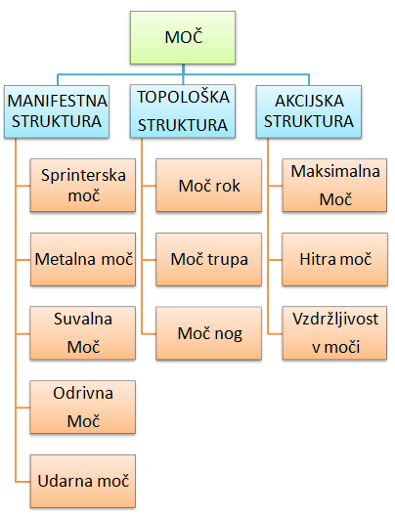

SREDSTVA ZA RAZVOJ MOČI
Moč je mogoče razvijati z različnimi sredstvi, kot so:
- krepilne gimnastične vaje (proste, z bremeni, na trenažerjih),
- elementarne igre z naravnimi oblikami gibanj in
- osnovni gibi izbranega športa izvajani z bremeni (teža pri tem ne sme biti prevelika, da ne bi s tem vplivali na spremembo tehnike gibanja).
Obstajajo različni pripomočki, s pomočjo kateri lahko lažje in bolj kakovostno izvedeno določene vaje. Potrebne je le nekaj domišljije in lahko uporabimo praktično vsak predmet, ki nam je na voljo za razvoj moči in sicer: bremena (obtežilni jopiči, ročke, težke žoge, partner,...), ekspanderji (vzmeti ali elastični trakovi za raztezanje ali stiskanje), trenažerji (naprave za vadbo moči) in elektro stimulatorji (prožijo električne impulze, ki izzovejo mišično napenjanje).
Osnovno sredstvo za razvoj moči so krepilne gimnastične vaje. Najpogostejša in najosnovnejša oblika krepilnih gimnastičnih vaj, so vaje z lastno telesno težo. Pri krepilnih gimnastičnih vajah lahko obremenitev stopnjujemo s spremembo količine in intenzivnosti vadbe. Omenjena parametra določata pomenita osnovni princip pri vadbi za moč.

